TRIỂN KHAI CHÍNH SÁCH HỖ TRỢ ĂN TRƯA CHO HỌC SINH
THEO NGHỊ ĐỊNH 339/2025/NĐ-CP CỦA CHÍNH PHỦ QUY ĐỊNH CHÍNH SÁCH HỖ TRỢ BỮA ĂN TRƯA CHO HỌC SINH TIỂU HỌC VÀ TRUNG HỌC CƠ SỞ HỌC Ở CÁC XÃ BIÊN GIỚI ĐẤT LIỀN

Thực hiện chủ trương của Đảng và Nhà nước về bảo đảm an sinh xã hội, chăm lo đời sống và nâng cao chất lượng giáo dục cho học sinh vùng khó khăn, ngày 29/12/2025, Chính phủ đã ban hành Nghị định số 339/2025/NĐ-CP quy định chính sách hỗ trợ ăn trưa cho học sinh tiểu học và trung học cơ sở học ở các xã biên giới đất liền.. Nghị định có hiệu lực thi hành từ 25/12/2025 và đang được nhà trường chủ động triển khai thực hiện.

Theo Điều 1 Nghị định 339/2025/NĐ-CP, đối tượng được hưởng chính sách là học sinh học sinh tiểu học và trung học cơ sở học ở các xã biên giới đất liền.
Về mức và nội dung hỗ trợ theo Điều 3 quy định học sinh được hỗ trợ tiền ăn trưa theo định mức tính trên số ngày học thực tế trong năm học, nhằm bảo đảm mỗi học sinh có bữa ăn trưa đủ dinh dưỡng, phù hợp với độ tuổi:
- Hỗ trợ tiền ăn: Mỗi học sinh được hỗ trợ 450.000 đồng/tháng. Thời gian hỗ trợ tính theo số tháng học thực tế, nhưng không quá 09 tháng/năm học;
- Hỗ trợ gạo: Mỗi học sinh được hỗ trợ 08 kg gạo/tháng. Thời gian hỗ trợ tính theo số tháng học thực tế, nhưng không quá 09 tháng/năm học;
Đồng thời, theo khoản 2 Điều 4, ngân sách nhà nước còn hỗ trợ chi phí tổ chức bữa ăn trưa như chi cho người nấu ăn, chi phí nhiên liệu, dụng cụ nấu ăn và các khoản chi cần thiết khác phục vụ trực tiếp cho việc tổ chức bữa ăn tại trường. Kinh phí thực hiện chính sách được bảo đảm từ ngân sách nhà nước theo phân cấp quản lý hiện hành (Điều 7).
Để triển khai Nghị định 339/2025/NĐ-CP đồng bộ, hiệu quả, UBND xã Sam Mứn đã chỉ đạo các phòng, ban chuyên môn và UBND các xã phối hợp chặt chẽ với các cơ sở giáo dục trên địa bàn trong việc rà soát, xác định đúng đối tượng thụ hưởng; xây dựng phương án tổ chức ăn trưa cho học sinh phù hợp với điều kiện thực tiễn; bố trí kinh phí kịp thời; xây dựng phương án tăng cường công tác kiểm tra, giám sát nhằm bảo đảm chính sách được thực hiện công khai, minh bạch, đúng quy định.
Sở Giáo dục và Đào tạo, Phòng Văn hoá – Xã hội xã được giao chủ trì, hướng dẫn các cơ sở giáo dục xây dựng kế hoạch tổ chức bữa ăn trưa cho học sinh; tổ chức tập huấn, hướng dẫn nghiệp vụ cho cán bộ quản lý, giáo viên, nhân viên nấu ăn; đồng thời phối hợp với ngành y tế kiểm tra, giám sát việc thực hiện các quy định về vệ sinh an toàn thực phẩm trong trường học
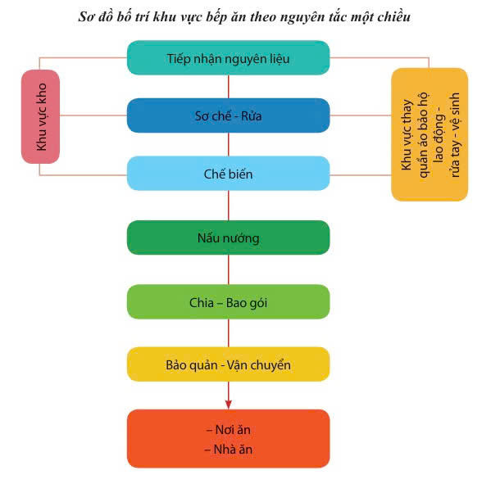
Cơ sở giáo dục có trách nhiệm rà soát, lập danh sách học sinh đủ điều kiện hưởng chính sách; công khai danh sách và mức hỗ trợ tại đơn vị; tổ chức bữa ăn trưa bảo đảm an toàn, đủ dinh dưỡng; quản lý, sử dụng và quyết toán kinh phí hỗ trợ đúng mục đích, đúng quy định. Trong quá trình thực hiện, nhà trường kịp thời báo cáo những khó khăn, vướng mắc để được hướng dẫn, tháo gỡ.
Việc triển khai chính sách hỗ trợ ăn trưa cho học sinh theo Nghị định 339/2025/NĐ-CP là giải pháp thiết thực góp phần cải thiện điều kiện học tập, nâng cao sức khỏe cho học sinh vùng khó khăn, qua đó khẳng định sự quan tâm, trách nhiệm của Nhà nước và chính quyền địa phương đối với sự nghiệp giáo dục và phát triển nguồn nhân lực lâu dài.
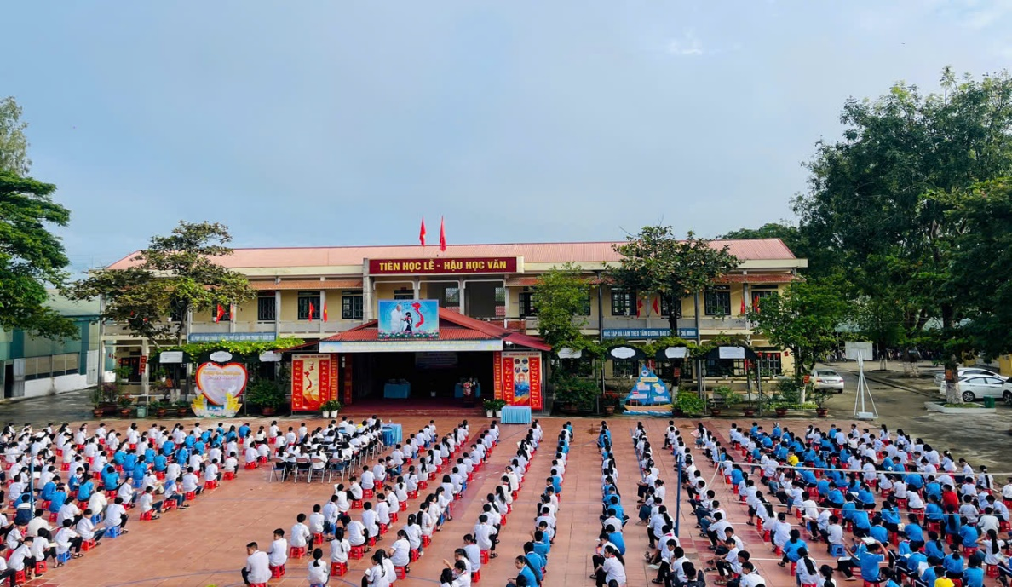
(Hình ảnh hoạt động trải nghiệm tìm hiểu Luật an toàn giao thông đường bộ)

